Salmo responsorial Música: André Zamur
Partituras Online: http://www.cantemos.com.br

SL 33 (34)
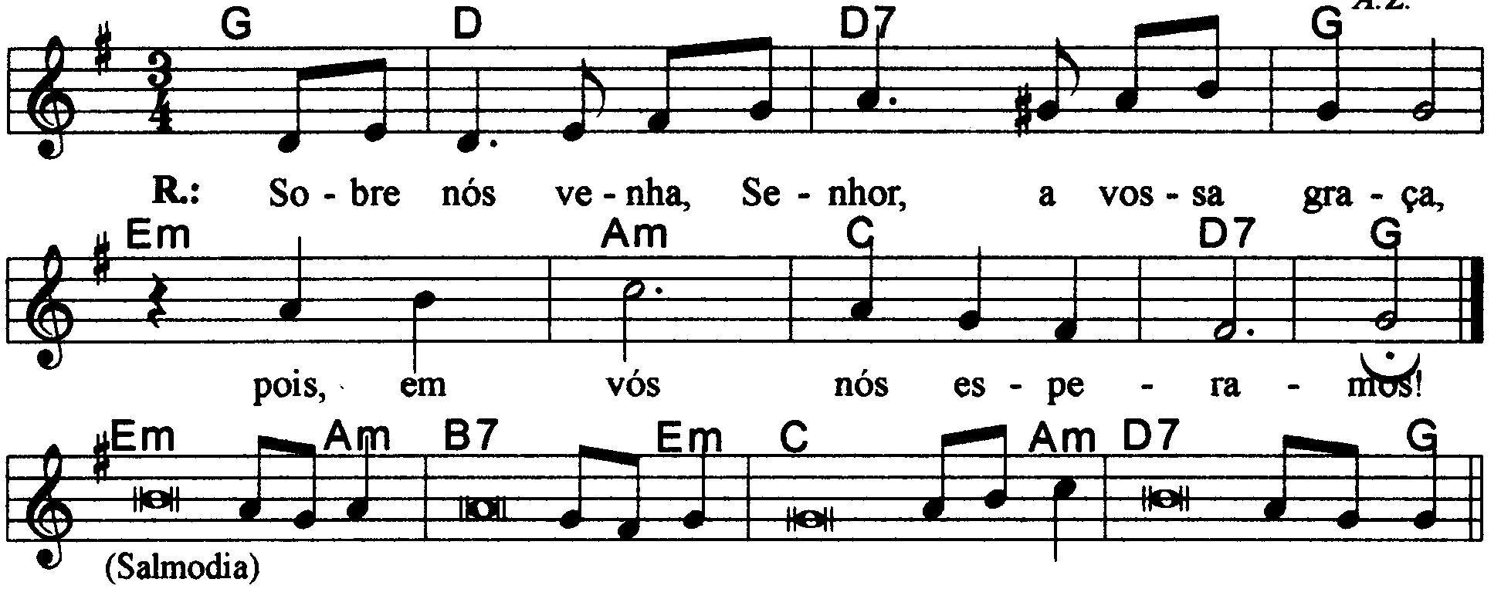

----------------------------------------------------------------------------------------------------

Sol Re Re7 Sol Mim Lam Do Re7 Sol
Refrão: Sobre nós venha, Senhor, a vossa graça, / pois em vós, nós esperamos!

----------------------------------------------------------------------------------------------------

Mim Lam Si7 Mim
- Pois reta é a Palavra do Senhor, / e tudo o que ele faz merece fé

Do Lam Re7 Sol
Deus ama o direito e a justiça, / transborda em toda a terra a sua graça.
----------------------------------------------------------------------------------------------------

Mim Lam Si7 Mim
- Mas o Senhor pousa o olhar sobre os que o temem, / e que confiam esperando em seu amor,

Do Lam Re7 Sol
Para da morte libertar as suas vidas / e alimentá-los quando é tempo de penúria.
----------------------------------------------------------------------------------------------------

Mim Lam Si7 Mim
- No Senhor nós esperamos confiantes, / porque ele é nosso auxílio e proteção!

Do Lam Re7 Sol

Sobre nós venha, Senhor, a vossa graça, / da mesma forma que em vós nos esperamos!
----------------------------------------------------------------------------------------------------

